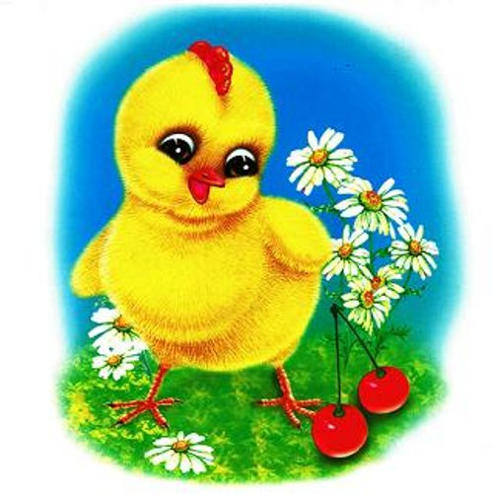 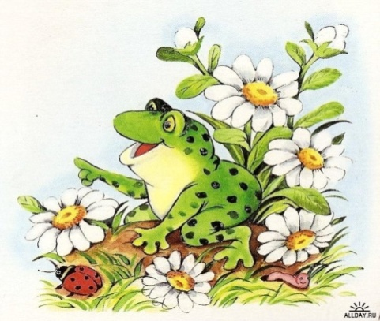 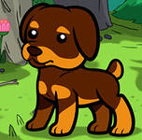

ПИ – ПИ – ПИ – ПИ – ПИ КВА – КВА – КВА – КВА – КВА ГАВ –ГАВ – ГАВ – ГАВ – ГАВ

Р А З Р Е З А Т Ь Н А К А Р Т О Ч К И Р А З Р Е З А Т Ь Н А К А Р Т О Ч К И

------------------------------------------------------------------------------------------------------------------------------------------------------------------------------------------------------------------

  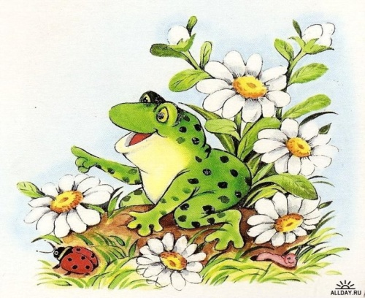 ГАВ –ГАВ – ГАВ – ГАВ – ГАВ ПИ – ПИ – ПИ – ПИ – ПИ КВА – КВА – КВА – КВА – КВА

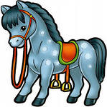 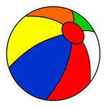 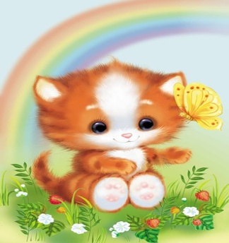

**ЛО - ШАД - КА КРУГ-ЛЫЙ МЯЧ МА-ЛЕНЬ-КИЙ КО-ТИК**

Р А З Р Е З А Т Ь Н А К А Р Т О Ч К И Р А З Р Е З А Т Ь Н А К А Р Т О Ч К И

----------------------------------------------------------------------------------------------------------------------------------------------------------------------------------------------------------------

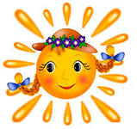  

**ЖЁЛ-ТО-Е СОЛ-НЫШ-КО ЖЁЛ-ТО-Е СОЛ-НЫШ-КО ЖЁЛ-ТО-Е СОЛ-НЫШ-КО**

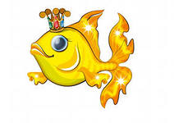  

**ЗО – ЛО – ТА – Я РЫБ - КА ЗО – ЛО – ТА – Я РЫБ - КА ЗО – ЛО – ТА – Я РЫБ - КА**

--------------------------------------------------------------------------------------------------------------------------------------------------------

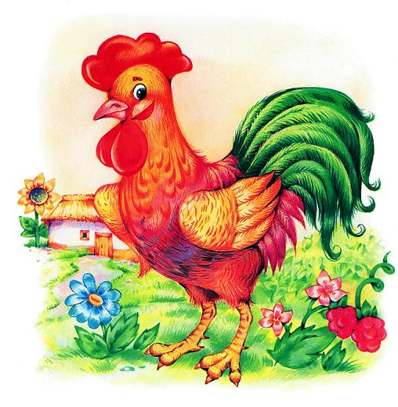 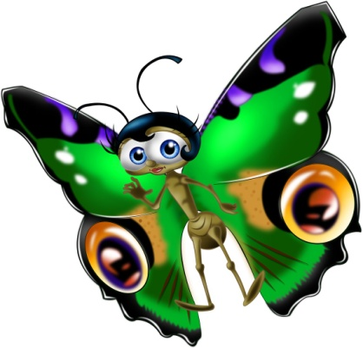 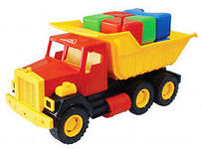

ПЕ – ТУ - ШОК БА – БО - ЧКА МА – ШИ - НА